高频基准整流器（25KHz）的两种测试方法比较
随着LED灯的慢慢普及，传统的节能灯和荧光灯灯在慢慢退出市场。在未来几年LED灯成为主流照明产品成为必然，当然在这几年的过渡期，节能灯和荧光灯还是在某些领域占据主流。和LED灯的基本组成部分一样，节能灯也是由灯管(光源)和电子整流器和Fixture(外壳)等组成，其中最重要部分之一的电子整流器的质量好坏在很大程度上决定了节能灯的使用寿命，在这其中T5灯管采用的高频基准整流器（25KHz）的地位最为突出。如何检测高频电子整流器成为关键，为此IEC(国际电工委员会)制定了相关的测试标准主要有IEC60081(双端荧光灯测试要求)和IEC60901(单端荧光灯测试要求)。同时根据实际情况，这里还有另外一种IEC同等的测试方法。
针对IEC的测试要求，上海力汕电子研发了HFP-800(高频测试电源)+RB-3(高频基准整流器)+LPS-3(灯管预热源)测试系统。HFP-800高频测试系统完全符合IEC60081和IEC60901测试要求，其工作原理如下：
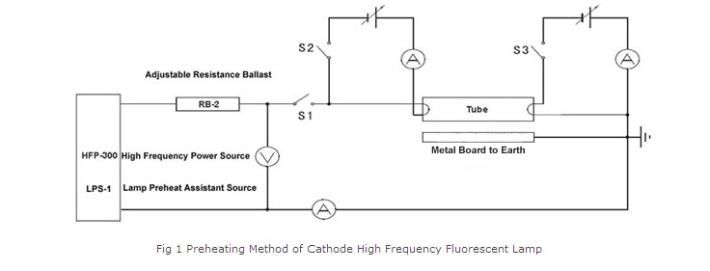
IEC60081规定了双端荧光灯的测试方法，IEC60901规定了单端荧光灯的测试方法，IEC标准要求的测试方法和仪器连接如图1所示。如我们所知的基准整流器的作用是筛选基准灯(灯管)而设计的整流器，而基准整流器的特点是在额定频率下具有稳定的电压电流比，相对的不受电压，温度和周围环境变化的影响。在这套系统中RB-3(高频基准整流器)采用无感电阻整流器，而HFP-800(高频稳压电源)则给高频基准整流器提供纯净的，高频输出的电源，之后是LPS-1(灯管预热系统)。HFP-800和RB-3的相关技术要求完全是根据IEC标准设计制造，具体详细的参数请参阅IEC60081和IEC60901标准。HFP-800+RB-3+LPS-3这套系统在符合IEC标准下给被测基准灯(灯光)提供一个标准的测试环境。
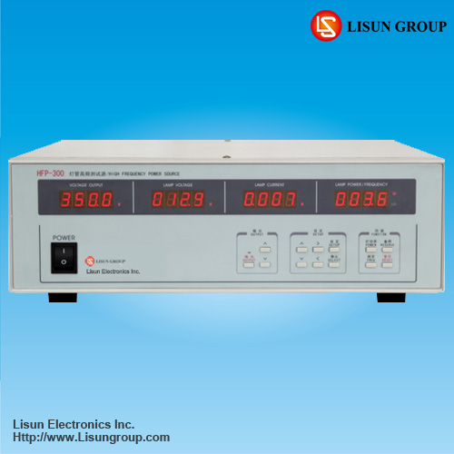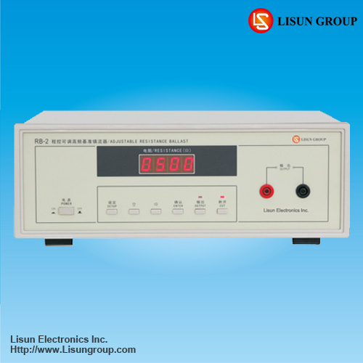

考虑到测试的经济效益和成本，上海力汕电子还开发设计了另外一款设备HCS-105A高频基准整流器测试系统。HCS-105A这套系统相对于IEC标准推荐的测试方法相比，它采用的是同等的测试方法(恒电流测试法)，其工作原理如下：
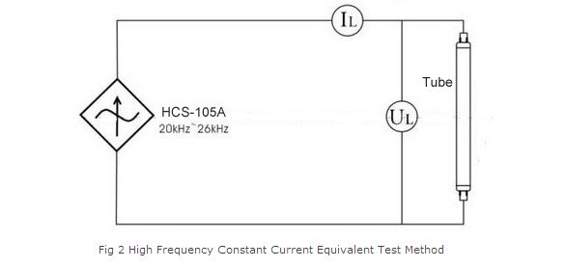
HCS-105A有两个功能：一个是高频基准整流器；另外一个是高频电参数表。如图2所示，当我们连接好线路后，高频恒电流源会输送出高压来启动灯管，高频恒电流源的频率输出范围是20-26kHz，它能提供持续可调的电流100mA-500mA。IEC同等测试方法(恒电流测试法)的一个明显弊端就是高频恒电流源会输出内部阻抗，大量输出的阻抗会覆盖掉被测基准灯(灯管)正常标准的电参数，这个大概有5%-30%的误差。这套系统主要是针对一些小的测试实验室和基准灯(灯管)制造商。
